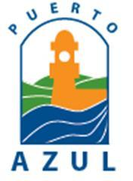
Sobre el Foro Comunitario mensual

Estimados residentes
Como es de vuestro conocimiento y de acuerdo con el Estatuto de Puerto Azul, el tercer sábado de cada mes corresponde realizar el Foro Comunitario. Este año la fecha coincide con la celebración de la Semana Santa y con el viernes 15 que es feriado nacional, por esta razón se ha considerado prudente trasladar el Foro al sábado 23 de abril. 2022.
Agradecemos su comprensión y esperamos contar con su presencia para informar de las acciones que se han tomado y también escuchar sus observaciones.

LA ADMINISTRACIÓN
COMITÉ DE PUERTO AZUL

